

Escuela normal de educación preescolar

Ciclo escolar 2019-2020

**Nombre:** Yesica Guadalupe Lopez Ramirez NL: 11

**Curso:** forma, espacio y medida

**Maestra: María** Teresa Cerda Orocio

**Evaluación global**

**Tema:** análisis sobre la elaboración de una secuencia didáctica del tema magnitudes y medidas, a partir del aprendizaje esperado: usa unidades de medidas no convencionales para medir la capacidad con distintos propósitos

**Competencia profesional:**

* Aplica el plan y programas de estudio para alcanzar los propósitos educativos y contribuir al pleno desenvolvimiento de las capacidades de sus alumnos.
* Diseña planeaciones aplicando sus conocimientos curriculares, psicopedagógicos, disciplinares, didácticos y tecnológicos para propiciar espacios de aprendizaje incluyentes que respondan a las necesidades de todos los alumnos en el marco del plan y programas de estudio.
* Emplea la evaluación para intervenir en los diferentes ámbitos y momentos de la tarea educativa para mejorar los aprendizajes de sus alumnos.

**Competencias del curso:**

* Diseña y utiliza recursos y medios didácticos pertinentes para desarrollar el pensamiento geométrico en el aprendizaje de las matemáticas, acorde con los procesos de desarrollo cognitivo y socioemocional de los alumnos.
* Evalúa el aprendizaje de las primeras nociones de forma, espacio y medida en sus alumnos empleando distintos enfoques, métodos e instrumentos considerando las áreas, campos y ámbitos de conocimiento, así como los saberes correspondientes al grado y nivel educativo

**Introducción:**

“La secuencia didáctica es el resultado de establecer una serie de actividades de aprendizaje que tengan un orden interno entre sí, con ello se parte de la intención docente de recuperar aquellas nociones previas que tienen los estudiantes sobre un hecho, vincularlo a situaciones problemáticas y de contextos reales con el fin de que la información que a la que va acceder el estudiante en el desarrollo de la secuencia sea significativa, esto es tenga sentido y pueda abrir un proceso de aprendizaje, la secuencia demanda que el estudiante realice cosas, no ejercicios rutinarios o monótonos, sino acciones que vinculen sus conocimientos y experiencias previas, con algún interrogante que provenga de lo real y con información sobre un objeto de conocimiento.” (Barriga, 2013, pág. 4)

la secuencia didáctica es una serie de actividades que tiene orden entre sí, en una parte ayuda que el docente conozca las ideas previas de los alumnos y vincular una situación que se le presente un problema.

La elaboración de una secuencia didáctica es una tarea importante para organizar situaciones de aprendizaje que se desarrollarán en el trabajo de los estudiantes.

Este trabajo tiene como propósito es analizar la secuencia didáctica de castillos de arena del campo formativo pensamiento matemático y ver si se manejó de la manera adecuada y la importancia de cada uno de los elementos que debe de incluir la secuencia.

De igual manera el trabajo este contiene un cuerpo de trabajo en el cual se habla detállamele como fue que se elaboró, los elementos que se tomó en cuenta para hacerla, el justificar por qué se elaboró, porque se utiliza esos materiales, se describe como es el inicio, desarrollo y cierre y por ultimo como es la evaluación esta secuencia didáctica. También contiene la conclusión en la que se reflexiona lo que aprendí, las competencias que se lograron desarrollar en este semestre en el curso de forma, espacio y medida y la importancia de planear en el preescolar. Asimismo contiene anexos y para finalizar las referencias bibliográficas.

**Análisis de la elaboración de la secuencia didáctica**

La secuencia didáctica son actividades educativas que permite abordar un tema de estudio. Antes de empezar a elaborar la secuencia didáctica se investigo acerca de los elementos que contiene para saber qué elementos tengo que agregar a la mía. “Las Secuencias didácticas representan una verdadera herramienta pedagógica para el que aprende, éstas incluyen, competencias de módulo, de asignatura, elementos de competencia, fases por elemento, así como contenido, estrategias de información y tiempo de dedicación, tomando en cuenta tanto las actividades supervisadas como las independientes” (Gonzalez & Kaplan, 2010, pág. 5). Pero el libro de elementos de la planeación didáctica y evaluación dice: “En este sentido, la planeación didáctica consciente y anticipada busca optimizar recursos y poner en práctica diversas estrategias con el fin de conjugar una serie de factores (tiempo, espacio, características y necesidades particulares del grupo, materiales y recursos disponibles, experiencia profesional del docente, principios pedagógicos del Modelo Educativo, entre otros) que garanticen el máximo logro en los aprendizajes de los alumnos”. (SEP, 2017) En si los elementos que debe de llevar son competencias de modulo, que en este caso seria los aprendizajes esperados, fases, contenido, tiempo, espacio, materiales.

Ya teniendo claro los elementos se eligió el campo formativo que se quiere trabajar, en este caso se trabajó con pensamiento matemático, y el tema que es capacidad que tiene como organizador curricular 1: forma, espacio y medida y de organizador curricular 2: magnitudes y medidas; el aprendizaje esperado que trabaja en esta secuencia es: • Usa unidades no convencionales para medir la capacidad con distintos propósitos. Se eligió el tema de capacidad porque se puede trabajar de muchas maneras en el preescolar divertidas para que a los alumnos les llamen la atención, también porque cuando alguien mide a través de unidades no convencionales hace que el aprendizaje sea significativo.

El nombre de la secuencia es castillos de arena, se eligió es nombre ya que los alumnos van a hacer castillos de arena y eso les mucho llamaría la atención a los alumnos, la actividad es para un grupo de 3, entre edad de 5 a 6 años de edad.

**Análisis de la elaboración de una secuencia**

Esta secuencia es apropiada para preescolar ya que la actividad es a través del juego y pueden manipular el material y se trabaja con unidades no convencionales y esto ayuda a que los alumnos tengan una aproximación de lo que es capacidad, ya en primaria los alumnos ya empiezan a trabajar peso kilogramos y litros.

La secuencia tiene tres fases que son el inicio, el desarrollo y el cierre. (Ver anexo 1)

El inicio de cada secuencia es muy importante conocer las ideas previas de los alumnos. “No son correctas desde el punto de vista científico. Son específicas de dominio. Suelen ser dependientes de la tarea utilizada para identificarlas/evaluarlas. En general, forman parte del conocimiento implícito del sujeto. Son construcciones personales. Suelen ser guiadas por la percepción, la experiencia y el conocimiento cotidiano del alumno. No todas poseen el mismo nivel de especificidad. Tienen cierto grado de estabilidad. Tienen un grado de coherencia y solidez variable: pueden constituir representaciones difusas y más o menos aisladas o pueden formar”. (Porta, 2007, pág. 175). Por eso es de gran importancia preguntar las ideas previas para saber que se debe de corregir en los alumnos, ya que si lo dejamos con una idea errónea siempre que va a pensar que esta correcta. Por eso el inicio de la secuencia trae ideas previas acerca de los y el mar castillos de arena, se le pregunto esto para saber que ideas previas tiene y sus experiencias que han tenido en el mar. Después observaran un video llamado ¿Cómo hacer castillos de arena? <https://www.youtube.com/watch?v=5a1j9H-P5gE> de una niña que está en el mar haciendo castillos de arena con diferentes tamaños de recipientes además explicaba los pasos para hacer uno y los materiales que utilizaba, esto con el fin de darle una motivación al alumno y para hacer preguntas para ver sus ideas previas pero de acuerdo al video y sobre los recipientes que utilizo y de los castillos de arena.

**Análisis de la elaboración de una secuencia**

En el desarrollo es donde se desarrolla el aprendizaje de capacidad que es: • Usa unidades no convencionales para medir la capacidad con distintos propósitos. La consigna de la actividad central es que por equipos van a elegir un recipiente o cubeta pero tienen que medir la capacidad de estos a través de vasos, pero antes de medir tienen que escribir en un papel el número de vasos que le cabe al recipiente o cubeta, enseguida van a comprobar si su hipótesis es cierta o no y va a ganar el equipo que se acerque o le atine. Como ya mencionado en el desarrollo se trabaja con el aprendizaje ya que los alumnos tenían que medir los recipientes o botes para conocer con cual se puede hacer el castillo de arena más grande y utilizaron vasos para conocer la capacidad.

En el cierre fue donde se evaluó la actividad, también del desarrollo pero más en, “En relación con la capacidad, promueva actividades que permitan a los niños ordenar y comparar recipientes (sean de forma similar o distinta) de mayor, menor o igual capacidad a partir del trasvasado.” (SEP, 2017, pág. 245), se les realizo unas preguntas a los alumnos, en cual tenían que reflexionar sobre la actividad, de igual manera comparó y ordenaron los recipientes de menor a mayor capacidad.

En las secuencias didácticas es de suma importancia tomar en cuenta el contexto de los alumnos, en esta secuencia se consideró el contexto a partir que aquí en Coahuila no hay playa y desafortunadamente habrá niños que nunca han conocido el mar ni han jugado con arena, esto ayuda que la situación sea diferente, atractiva y un aprendizaje significativo que a partir de la arena y recipientes ayuda a desarrollar su noción de capacidad. Lo que también se tomó en cuenta sobre el contexto de los alumnos son los recipientes, los que utilizaría serian recipientes que encuentra en casa, desde el recipiente del yogurt hasta una cubeta, que estos los ve cotidianamente, de igual manera el vaso, todos los días utiliza un vaso para poder tomar agua o coca.

**Análisis de la elaboración de una secuencia**

En la actividad los materiales que se necesitan son: una televisión o proyector para que los alumnos puedan observar el video de la niña haciendo castillos de arena, para que desde que están viendo como la niña hace los castillos, llame la atención de los alumnos y quieran hacer uno . Recipientes de todos tamaños, recipientes pequeños y grandes para que pueda comparar y ordenarlos. Los vasos para que a través de estos puedan medir la capacidad de los recipientes. Y el último material fue la arena, este material les permitirá a los alumnos manipularla y jugar con ella. El tiempo pensado para la secuencia es de 45 minutos ya que se abordan muchas actividades y algunas de ellas son tardadas.

La evaluación de la secuencia se dio de forma cualitativa, que se evalúa de acuerdo a las cualidades de los alumnos, no por medio de un examen y de ahí se le da una calificación. Se utilizó una lista de cotejo (ver anexo 2) en el cual se da los indicadores de que sabe y que hace de acuerdo al aprendizaje de capacidad, también aquí no se pone calificación de la capacidad se pone si lo logra hacer, está en proceso o no lo logra hacer. Como ya mencionado la evaluación se da a cabo en el desarrollo y en el cierre, pero se da más en el cierre se evalúa si lo logro adquirir el aprendizaje esperado.

Conclusión:

Para mí es muy importante planear en educación preescolar ya que la planeación te ayuda a saber y organizar las actividades que vas a realizar en clase. Ayuda a crear las actividades de acuerdo a los estilos de aprendizaje de los alumnos y a las necesidades de ellos, no solo se trata de poner actividades solo por poner o solo por hacer el trabajo.

En este ensayo de análisis de secuencia didáctica aprendí muchas cosas, como por ejemplo que el tema forma, espacio y medida se pueden trabajar de muchas formas diferentes e interesantes para que los alumnos le llamen la atención, pero desafortunadamente algunas educadoras no le dan la importancia necesaria, existen educadoras que ven forma, espacio y medida muy pocas veces y es muy importante ya que desarrolla muchas cosas importantes que en la vida cotidiana de los alumnos utilizan por ejemplo arriba, abajo, los figuras geométricas y la medición y el tempo, que estos los ven en su vida cotidiana y me ayudo a reflexionar la importancia de elegir una buena actividad y que hay que tomar en cuenta también el contexto del alumnos y sus necesidades . También la elaboración de la secuencia me ayudo a saber qué tipo de actividades puedo poner a los alumnos ya estando en prácticas, además me ayudo a estar practicando a elaborar secuencias, entre más secuencias o planeaciones haga más creativas e interesantes me van a quedar.

“Una competencia es un conocimiento en ejecución y funciona como una habilidad para hacer frente a determinadas situaciones, en cualquier ámbito de la vida. Por tanto, el aprendizaje basado en competencias es aquel que nos permita hacer frente a diferentes situaciones de la realidad de manera efectiva.” (Carrasco, 2018). Una competencia es un conocimiento que nos permite hacer diferentes situaciones de la realidad de manera colectiva.

En este trabajo considero que impacta la competencia profesional de *Aplica el plan y programas de estudio para alcanzar los propósitos educativos y contribuir al pleno desenvolvimiento de las capacidades de sus alumnos; ya que utilice el programa de aprendizajes claves para poder saber qué tipo de actividades puedo crear para que los alumnos desarrollen el aprendizaje esperado.

* Diseña planeaciones aplicando sus conocimientos curriculares, psicopedagógicos, disciplinares, didácticos y tecnológicos para propiciar espacios de aprendizaje incluyentes que respondan a las necesidades de todos los alumnos en el marco del plan y programas de estudio, de igual manera este ya que cree una situación didáctica de acuerdo a las necesidades de los alumnos por ejemplo la capacidad, para que logren identificar que algunos objetos tiene capacidad.

También la competencia de *Emplea la evaluación para intervenir en los diferentes ámbitos y momentos de la tarea educativa para mejorar los aprendizajes de sus alumnos. Esta competencia se desarrolló al 50% ya que no empleemos una evaluación a un niño por la situación del covid-19, solo se creó la evaluación.

Y por último Integra recursos de la investigación educativa para enriquecer su práctica profesional, expresando su interés por el conocimiento, la ciencia y la mejora de la educación. Considero que la desarrolle un 80% ya que si investigue para poder conocer más acerca del tema de forma, espacio y medida y para poder argumentar las ideas que decía en este ensayo, pero considero que me falta más investigación.

# Referencias

Barriga, Á. D. (2013). *Guìa para elaborar una secuencia didactica .* Cuidad de Mèxico : IISUE/UNAM.

Carrasco, M. Á. (30 de noviembre de 2018). *universia* . Obtenido de https://noticias.universia.net.mx/educacion/noticia/2017/01/26/1148881/importancia-aprendizaje-basado-competencias.html

Gonzalez & Kaplan. (2010). *La secuencia didáctica, herramienta pedagogica del modelo educativo.* Mèxico: Universidades.

Porta, S. (2007). *QUEHACER EDUCATIVO.* RIALP.

SEP. (2017). *aprendizajes claves .* cuidad de Mèxico : ISBN.

SEP. (2017). *elementos de la planeacion didactica y evaluacion .* Cuidad de Mèxico: SEP.

Anexos 1

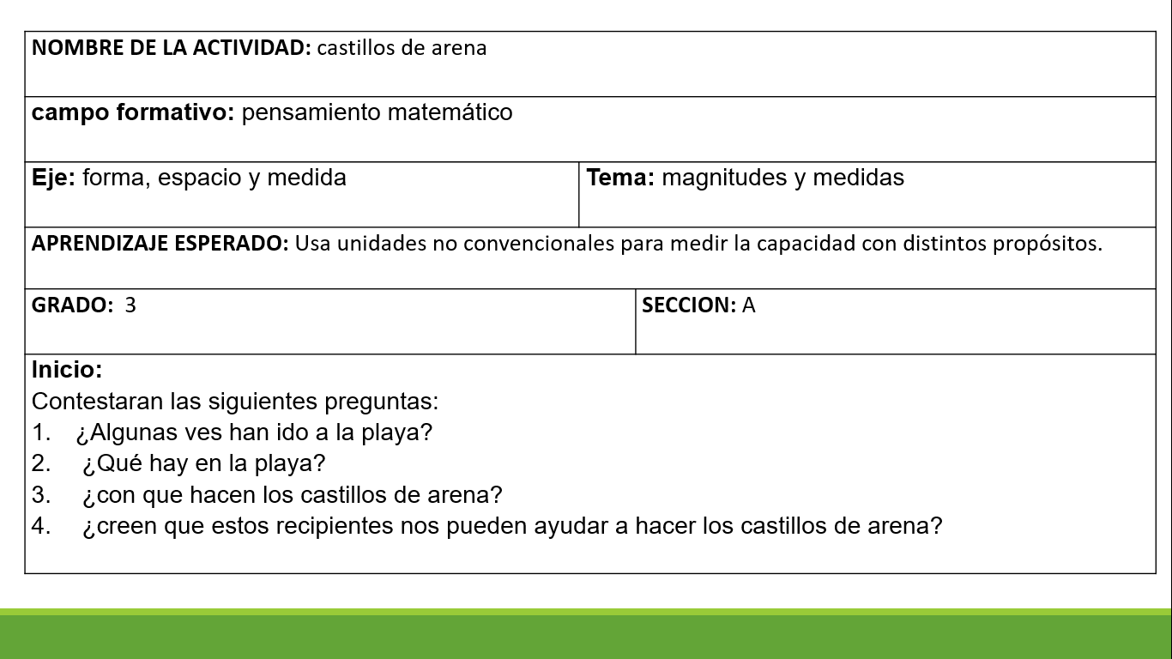

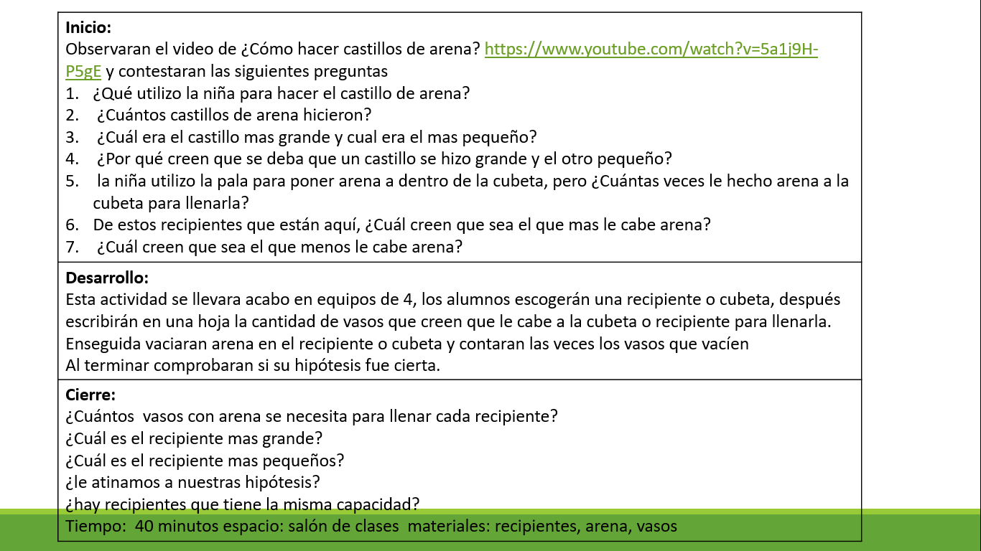

Anexo 2

